# **Questions De Recherche**

1. **Quel sont les courbes qui existent pour les complexités ?**

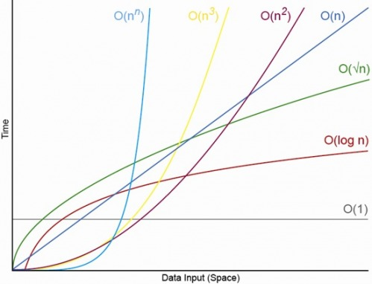

Figure 1: Représentation graphique des fonctions de référence

Du "bas vers le haut" on a les fonctions log(x) x xlog(x), x2, x3, 2x.

1. **Donner la définition de l’acronyme VLSI.**

L'intégration à très grande échelle (ou VLSI pour Very-Large-Scale Integration en anglais) est une technologie de circuit intégré (CI) dont la densité d'intégration permet de supporter plus de 100 000 composants électroniques sur une même puce.

1. **Donner la définition de l’acronyme VHDL.**

VHDL est un langage de description de matériel destiné à représenter le comportement ainsi que l'architecture d’un système électronique numérique. Son nom complet est VHSIC1 Hardware Description Language.

1. **Donner la définition d’une fonction de hachage.**

On nomme fonction de hachage, de l'anglais hash function (hash : pagaille, désordre, recouper et mélanger) par analogie avec la cuisine, une fonction particulière qui, à partir d'une donnée fournie en entrée, calcule une empreinte servant à identifier rapidement, bien qu'incomplètement, la donnée initiale. Les fonctions de hachage sont utilisées en informatique et en cryptographie.

1. **Donner la définition de « monceau ».**

En informatique, un tas (ou monceau au Canada, heap en anglais) est une structure de données de type arbre qui permet de retrouver directement l'élément que l'on veut traiter en priorité. Pour cela, les clés sont ordonnées selon la propriété de tas : la clé d'un nœud pare à une plus haute priorité que les clés de ses enfants. La "priorité" signifie ici que les clés des enfants sont, soit toutes inférieures, soit toutes supérieures, suivant que le tas est ordonné pour avoir en racine la clé maximale (max heap) ou minimale (min heap).

Une fois traitée, la donnée de plus haute priorité peut ou non être enlevée, ce qui modifie le tas. Un tas est aussi le plus souvent un arbre binaire parfait ou complet avec une hauteur minimale, dans lequel toutes les feuilles sont à la même distance de la racine, plus ou moins 1.